熠格教育2025教师内功测
物理·答题卡
一、选择题（本题共12小题，每题2分，共24分。在每小题给出的四个选项中,只有一项是符合题目要求）
1 | 2 | 3 | 4 | 5 | 6 | 7 | 8 | 9 | 10 | 11 | 12
A | C | D | D | A | D | A | C | C | A | D | C
二、填空题（本题共7小题,每空1分，共20分）
13．空气 音色 超声波
14．高汤 高于
15．液化 吸热
16．大 弹性势 动 惯性
17．4 1.5kg<m<4kg
18．4.5 9 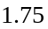 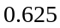
19．S 触点1 230
20. 直接 D C 左侧 B
三、解答题（本题共11小题，共56分，画图题请保留作图痕迹，计算题请保留完整计算过程）
21.
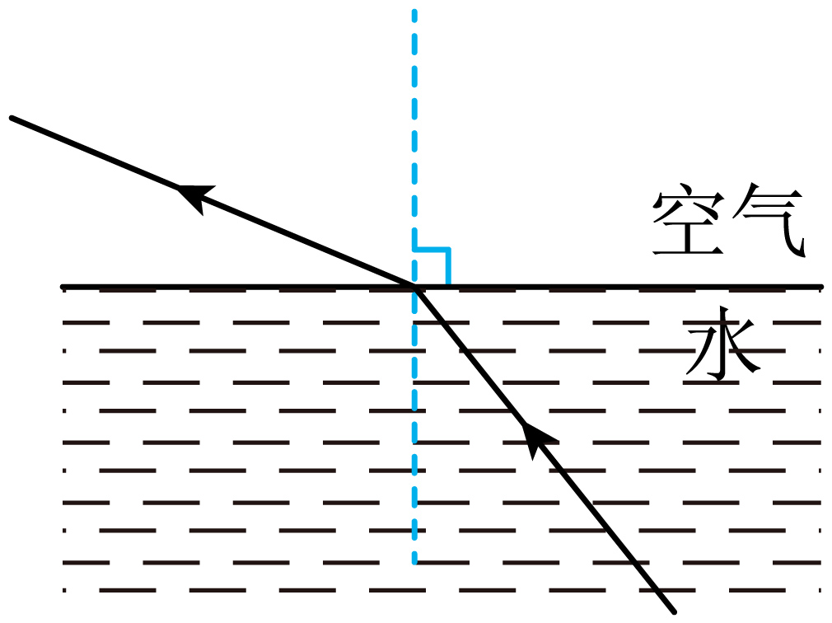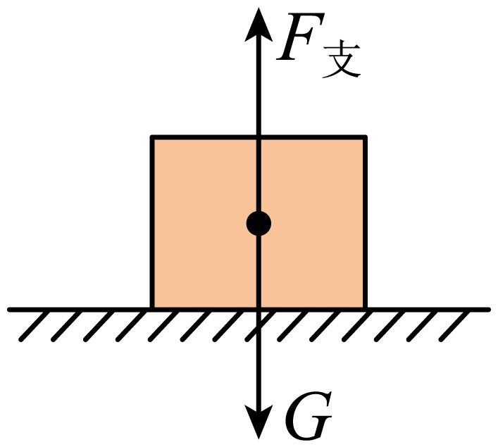
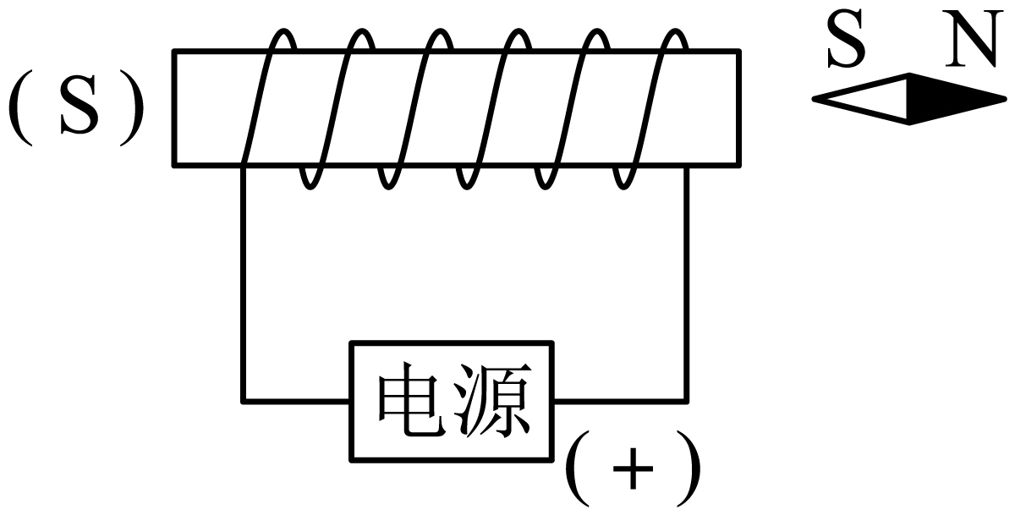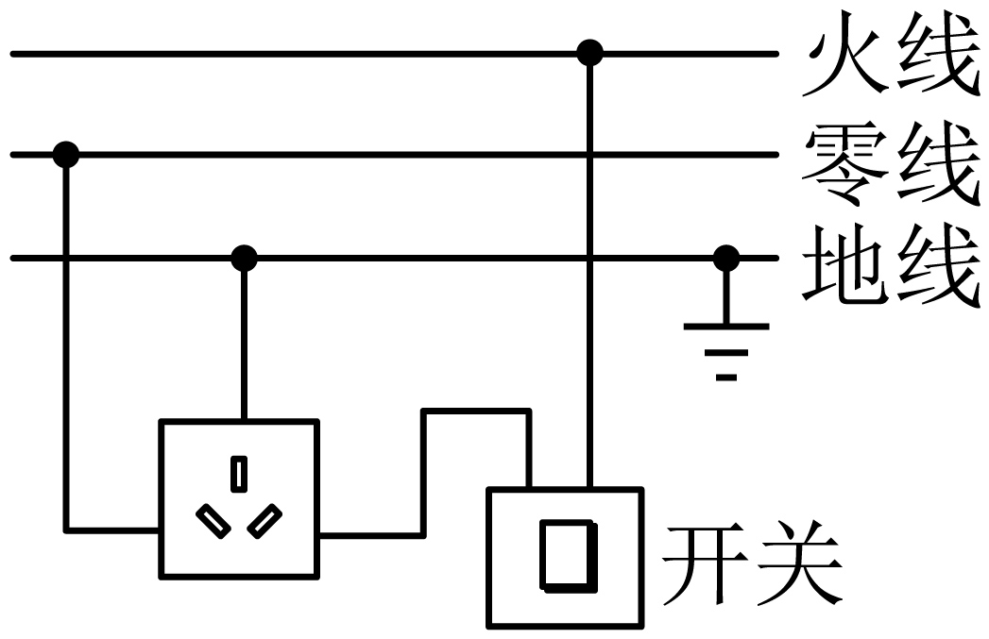
22. (1)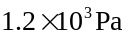 (2)160W (3)90%
23. 30.6℃
24. （1）低温挡，181.5Ω；（2）84%；（3）198V，1A
25.自下而上 93 不变 小于
26. 10.0 放大镜 左
27. (1)串 (2)亮 (3)2.5 (4)B
28. (1)杠杆平衡 O (2)0 (3)右 (4)增大 (5)8.8×10³
29. 将电流表指针调至“0”刻度线处 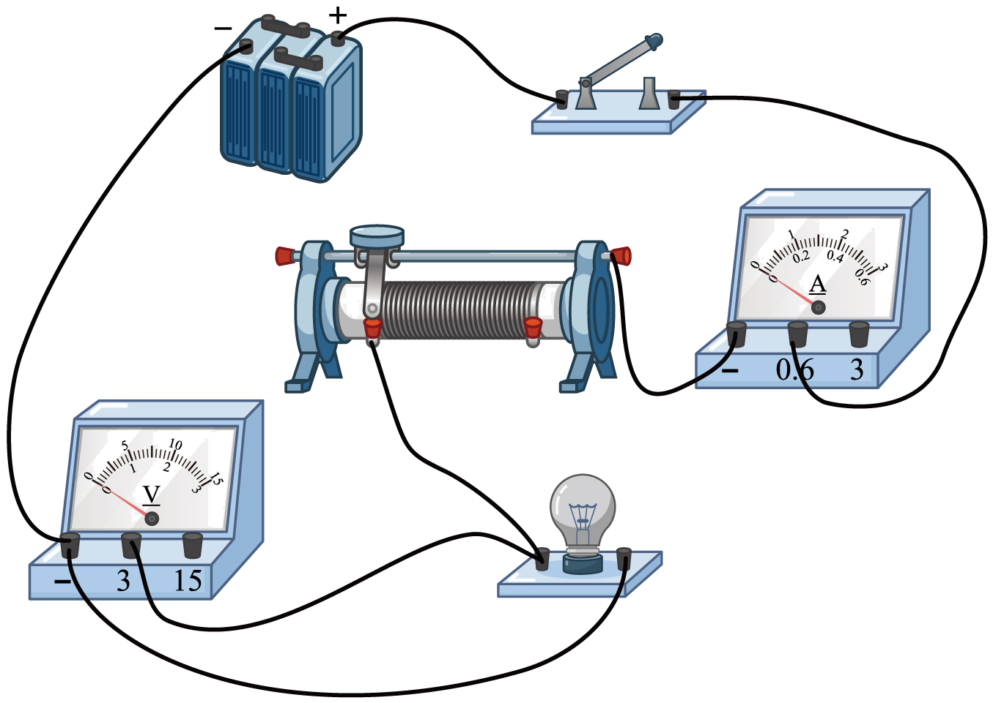 B 10 20～24Ω
30. A 光斑直径c 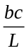 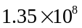（左右） 对接更多的一次性纸杯，并且将小孔适当调大 等待光斑上的黑斑全部出现时，测量出黑斑的直径

